|  |  |
| --- | --- |
| логотип гаи | Пункт 22.9 Правил дорожного движения РФ гласит: «Перевозка детей в возрасте младше 7 лет в легковом автомобиле и кабине грузового автомобиля, конструкцией которых предусмотрены ремни безопасности либо ремни безопасности и детская удерживающая система ISOFIX, должна осуществляться с использованием детских удерживающих систем (устройств), соответствующих весу и росту ребенка. Перевозка детей в возрасте от 7 до 11 лет (включительно) в легковом автомобиле и кабине грузового автомобиля, конструкцией которых предусмотрены ремни безопасности либо ремни безопасности и детская удерживающая система ISOFIX, должна осуществляться с использованием детских удерживающих систем (устройств), соответствующих весу и росту ребенка, или с использованием ремней безопасности, а на переднем сиденье легкового автомобиля - только с использованием детских удерживающих систем (устройств), соответствующих весу и росту ребенка. Установка в легковом автомобиле и кабине грузового автомобиля детских удерживающих систем (устройств) и размещение в них детей должны осуществляться в соответствии с руководством по эксплуатации указанных систем (устройств). Запрещается перевозить детей в возрасте младше 12 лет на заднем сиденье мотоцикла». |
| Уважаемые водители!  Ваше беспечное, а порой и сознательное противоправное отношение к вопросам перевозки детей может привести к непоправимым последствиям. Перевозя ребенка в автомобиле с нарушением ПДД, Вы тем самым демонстрируете свое безразличие к жизни, здоровью и судьбе Вашего ребенка.  Помните, что дети на переднем сидении автомобиля могут ехать только по достижении 12-летнего возраста. Никогда не перевозите ребенка на коленях вне зависимости от того, где Вы сидите. Это очень опасно, так как при столкновении Вы не удержите ребенка или придавите его собой.  Не разрешайте ребенку стоять сзади между спинками передних сидений. Пользуйтесь детскими автомобильными креслами вне зависимости от длительности поездки и наличия сопровождающего.  Также напоминаем, что административный штраф за перевозку детей без специального удерживающего устройства составляет 3000 рублей.  **Госавтоинспекция МО МВД России «Кытмановский» обращается ко всем участникам дорожного движения неукоснительно соблюдать требования Правил дорожного движения.** | |



Уважаемые водители!

*Как правильно перевозить ребенка в автокресле?*  
 Размещать ребенка в детском удерживающем устройстве при поездках даже на короткие расстояния. Усадив ребенка в автокресло, пристегнуть его ремнями безопасности детского автокресла или трехточечными ремнями безопасности, в зависимости от группы удерживающего устройства.

9-18 кг

от 9 месяцев до 4 лет

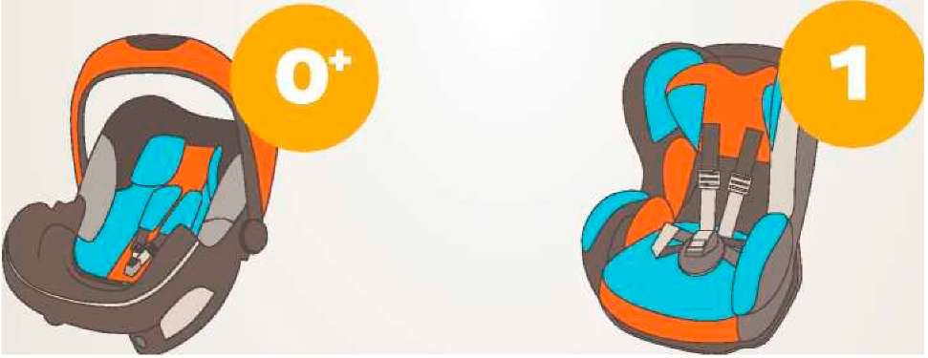

0-13 кг

от рождения до 1,5 лет

22-36 кг

от 6 до 12 лет

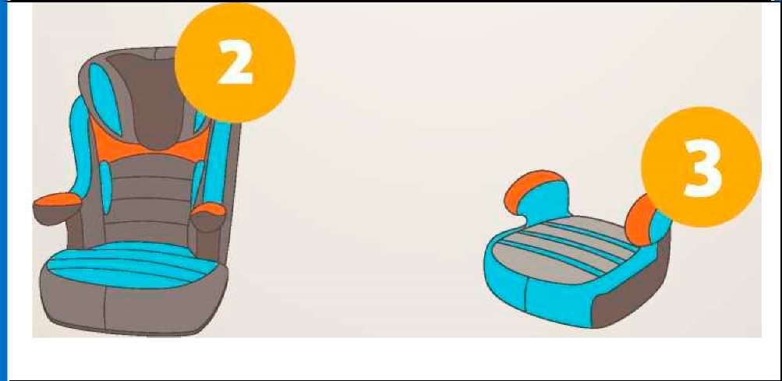

15-25 кг

от 3 до 7 лет

**Важно помнить:**

- для перевозки детей до 7 лет всегда необходимо использовать удерживающее устройство ( п. 22. ПДД РФ);

- самое безопасное место для размещения детского удерживающего устройства в автомобиле – на заднем сиденье по центру;

- дети на переднем сидении автомобиля могут размещаться без детского кресла только по достижении 12-летнего возраста.

- Запрещается оставлять в транспортном средстве на время его стоянки ребенка в возрасте младше 7 лет в отсутствие совершеннолетнего лица.

Не разрешайте ребенку стоять сзади между спинками передних сидений. Пользуйтесь детскими автомобильными креслами вне зависимости от длительности поездки и наличия сопровождающего.

Также напоминаем, за нарушение Правил дорожного движения части 1 статьи 12.23 КоАП РФ, административный штраф за перевозку детей без специального удерживающего устройства составляет 3000 рублей.

ИПБДД Госавтоинспекции  
МО МВД России «Кытмановский»  
лейтенант полиции В.Д.Буренкова